新乡医学院 三全学院
学 生 工 作 简 报
第24期
主办：新乡医学院三全学院学务部 2014年7月9日

【目录】
◆特别报道.............................................................2
我院隆重举行2014届毕业生毕业晚会
我院隆重举行2014届毕业生毕业典礼暨学位授予仪式
◆学工简讯.............................................................7
◆院系风采.............................................................10
◆交流园地.............................................................11

西安交通大学书院制人才培养模式的实践与探索

特别报道
我院隆重举行2014届毕业生毕业晚会

青春岁月，大学难忘。这一刻，爱吧！6月16日晚，“飞翔”——欢送2014届毕业生毕业晚会在新乡校区篮球场隆重举行。新乡医学院副校长、新乡医学院三全学院董事毛兰芝，新乡医学院党委副书记刘荣增，新乡医学院副校长刘东亮、郭志坤、张红彦，我院领导王志凯、杨捷、王金文、秦国亮、王彦杰、王洪兴、张钢、沈雁霞及各院（系、部）、职能部门负责人及2014届全体毕业生观看了晚会。
晚会开始前，LED大屏幕播放了2014届毕业生在校的每一个记忆，大家共同回味曾经的大学时光。晚会还设置了微博墙，同学们全程参与晚会的直播与互动，发表自己的感受以及对毕业的祝福。
整场晚会分四个篇章。第一篇章为37.8度初识，据说37.8度是一见钟情的温度，有青涩有张狂。小合唱《We Will Rock You》、《Nobody》一出场便High动了所有同学的心情。紧接着一场魔术表演《爱情玫瑰》将同学们带到了另一个温度；第二篇章为39.2度 磨练，火一样的青春岁月里表现同学们的坚持。舞蹈《颂春》、街舞《爱的旋律》让同学们欢呼不断，小品《天使与魔鬼》将晚会推向第一个高潮。第三篇章是38.5度 感恩，感恩相遇感恩相知。一曲《时间都去哪了》唱软了所有人的心灵。曲毕，主持人采访了曹瑾玲、李东亮两位老师，“因生而学，因学而生”，“展翅高飞，前程似锦”是两位老师对毕业生最后的嘱托和祝福。各毕业班辅导员献唱《有你有我》，台上台下热情四溢。晚会进行到第四篇章：38.5度飞翔，又回到了原始的温度。各院系毕业生倾情联唱，唱出了所有人的希冀，唱出了现场观众的眼泪。随后，国旗班展示及医学生誓词庄严肃穆，全体毕业生在国旗面前郑重宣誓，气势激昂。
晚会在《飞翔在远方》的歌声中圆满落幕。
晚会同时发起微博话题#大三全毕业季#，微博不断刷新，小小的微博墙铺满了同学们离别的情绪：“兄弟、姐妹，再见！”，“全全，你在我心中是最美！”“大三全，千姿百态！”……
许多毕业生表示，这场晚会感动了他们，惊艳了他们，将成为大学校园最美的记忆之一。
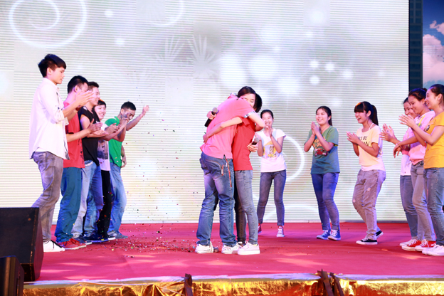

我院隆重举行2014届毕业生毕业典礼暨学位授予仪式

梦想在前方，青春不散场。6月18日上午，我院2014届毕业生毕业典礼暨学位授予仪式在新乡校区篮球场隆重举行。新乡医学院副校长、我院董事毛兰芝教授，中美集团总裁、我院董事长陈逸飞，我院院长、学位评定委员会主席杨捷，学院学位评定委员会委员和全体院领导出席，各院（系、部）和职能部门负责人及部分教师代表、家长代表、毕业班辅导员和2014届全体毕业生参加。我院党委书记王志凯主持仪式。
典礼现场庄重典雅。毕业生配戴“今天我们毕业了，梦想在远方”袖标，在院旗的引导下，重走青春之路，重温大学精彩瞬间。西南侧是各毕业班老师对毕业生的寄语，配以各自的脸萌头像，句句饱含关怀和牵挂。西侧则是由各种精彩合影和毕业生摆拍的“毕业了，我爱三全学院”几个大字组成，同学们还手写了一段段感言，表达对母校的眷恋，对教师的感谢，对同学的不舍和对未来的期盼。
8点整，在雄壮嘹亮的国歌声中，毕业典礼暨学位授予仪式正式开始。
杨捷院长作毕业寄语。他向圆满完成学业的3280位毕业生表示诚挚的祝贺，向为毕业生成长进步默默奉献的老师、家长表示衷心的感谢和崇高的敬意。临行叮咛，意深情重。杨院长说，六月是个承前启后的季节，它前面是放飞梦想、播种希望的春天，后面是积累知识、收获未来的秋天。青春不散场，且行且成长。他向同学们寄语三个“说说”：“关于大学。所谓大学之道，在明明德，在亲民，在止于至善。大学应该是一个让人格物致知、诚意正心，不断学习知识，提升品格，完善自我，进而达到齐家、治国、平天下目的的修行场所。当我们从这里离开的时候，是一个知识能力、思想道德、人格魅力等各方面都更加圆满，能够以自身行为产生正能量的人；关于梦想。《中国合伙人》中成冬青有一句话：梦想就是一种让你感到，坚持就是幸福的东西。同学们能够不管今后在任何岗位，身处何种境地，永远坚守内心的梦想，把梦想当成一种信仰。敢于梦想才有希望，用坚定的信念、执着的勇气和果敢的行动来实现自己的梦想是我对大家殷切的希望；关于命运。命是弱者的借口，运乃强者的谦辞。没有谁是生下来就注定是成功者，失败或成功都是各项因素的叠加和积累。抱怨命运不公只是消极、懦弱的心态表现。”杨院长希望同学们“信命但不认命，突破自我，挑战命运，创造人生的奇迹”！
师者父母心，别离情更浓。教师代表郭明好教授向毕业生致辞。他给同学们三个忠告：要做善良平和之人，不要试图改变世界，你只能改变自己；保持学习的习惯，尤其是读书的习惯，学习能力是生命中最宝贵的财富；保持热情和阳光的心态，多挖掘别人的好处，待人真诚，内心坦荡。郭教授一番肺腑之言，满含惜别之情和殷切希望。他的演讲妙语连珠，情真意切，现场多次响起师生、家长的热烈掌声和欢笑。
毕业生代表杜佳发言。他表达了对母校和老师衷心的感谢，对操劳的父母深深的感激和对朝夕相处的兄弟姐妹们真诚的祝福。
王洪兴副院长宣读了《新乡医学院三全学院关于准予2014届3280名毕业生毕业的决定》和《新乡医学院三全学院关于授予2014届2751名毕业生学士学位的决定》。
在神圣庄严的气氛中，杨捷为学位获得者代表扶正流苏，颁发学位证书。出席领导为“省级优秀毕业生”和“校级优秀毕业生”代表颁发证书。
青山一道同风雨，明月何曾是两乡。无论走到哪里，母校永远和毕业生心连在一起。毕业典礼在依依不舍和谆谆祝福中圆满结束。
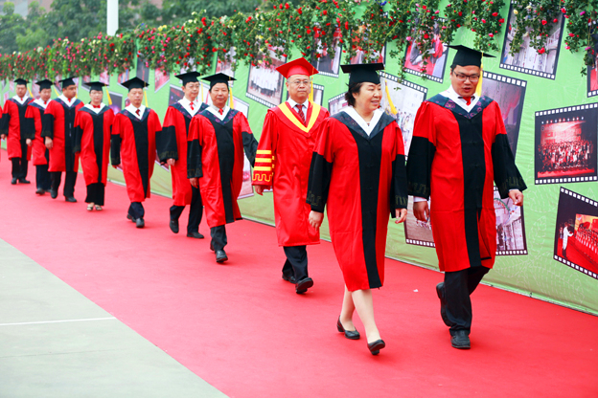

学工简讯
●6月5日晚，由基础医学院举办的第二届“医站到底”医学知识竞赛决赛在我院平原校区第一教学楼D2教室举行。我院党委书记王志凯出席比赛。
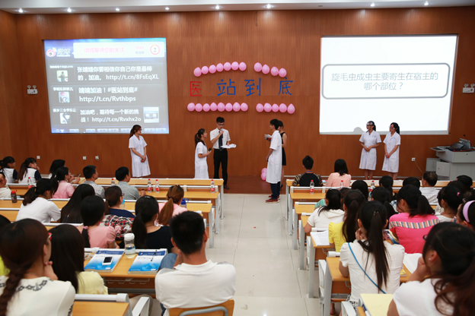
●6月14日，2014年上半年全国大学生英语四六级考试在我院顺利举行，共有7161名考生参加了本次考试。
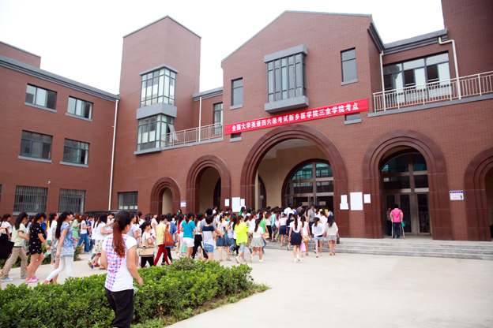
●在2014届毕业生离校之际，为了表达对对母校的培育之恩，6月19日下午，在我院新乡校区校门前，药学院2014届部分毕业生代表向母校捐赠了精美的纪念品。杨捷院长代表学院出席了赠送仪式，他向同学们表达了感谢之情，同时他勉励同学们在以后的日子里要不断学习，勇攀高峰，为母校争光。
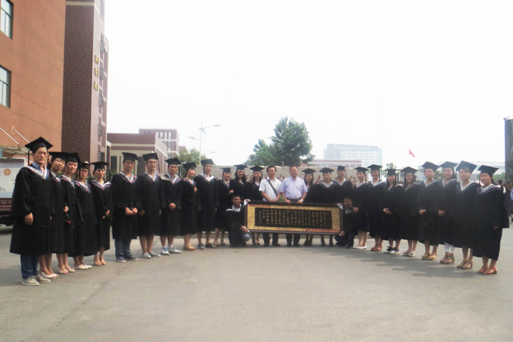
●6月20日上午11时，河南省第十二届运动会暨首届全民健身大会大学生组武术比赛在黄河科技学院圆满落幕。我院武术运动队再创佳绩，在全省33所本、专科团队中勇获本科女子甲组团体第一名和女子甲组少林拳第一名的优异成绩。
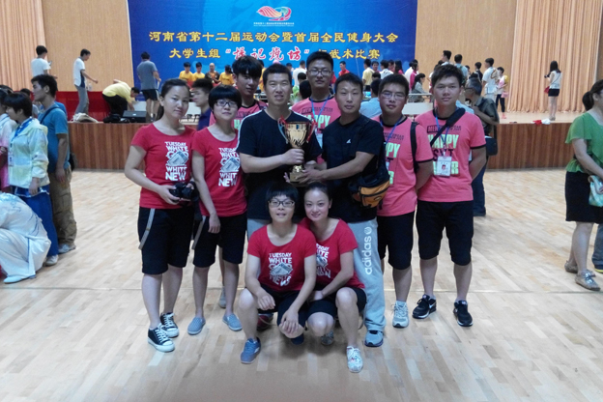

院系风采
护理学院
●6月7日下午，由就业服务指导中心主办，护理学院和检验与影像学院承办的第四届大学生求职生存挑战赛复赛在平原校区第一教学楼A301拉开帷幕。就业指导与服务中心主任助理张帆出席并担任本次复赛的评委。
●6月8日下午，护理学院品牌职业规划教育 “给你一块基石，让你看的更远”活动在第一教学楼C204举行，此次活动特邀我院本届毕业生：以优异的成绩考入山西医科大学、广东药学院的“考研之星”马梦珂和翟源惠及顺利进入郑大第五附属医院、广东省人民医院的“就业之星”郜海月和王谦，他们分别为同学们讲授“考研、就业经验”以及未来“考研、就业的发展形势”，护理学院李富政老师出席活动，百余名同学认真聆听并积极参与其中。
检验与影像学院
●6月8日，检验与影像学院党总支书记崔向前面对面与学生交流，开展“进教室听课、进餐厅就餐、进宿舍谈心”活动，体察我院学生在平原校区的学习、生活、思想等状况，以帮助解决学生的各种问题与困难。
●6月12日，检验与影像学院在平原校区B401教室召开考风考纪党员动员大会。通过此次会议，使同学们认识到诚信对于人生的重要性。要培养诚信的良好品德，就要从身边的每一件小事做起，要做到诚实、诚恳、实事求是、重信用、守承诺等。

交流园地
西安交通大学书院制人才培养模式的实践与探索

一、西安交通大学设立书院的基本理念
西安交通大学2006年9月成立了第一个书院——彭康书院，以交通大学西迁时老校长彭康的名字命名，是由当年入校的东校区2006年新生组成的新书院。2007年，成立了由当年入校的东校区2007级学生组成文治书院和由当年入校的西校区2007级学生组成的宗濂书院。2008年，在以上三个书院的成功运行基础上， 学校新建了仲英、南洋、崇实、励志、启德5所书院，形成8大书院鼎足而立的崭新格局。一个书院往往由跨度很大的不同专业学生组成，全校不同年级的本科生均名列书院成员，最大的书院学生人数达3400余人，最小的书院也有学生近600人。书院是大学生素质教育和人格养成的社区，目标指向德智体美全面发展，为学生心智和体魄的成长、素质和能力的增强、学业和实践的精进提供广阔空间。书院崇尚学生自我教育和管理，所成立的党总支委员会其多数成员为学生，其中副书记在学生中选举产生。同时，学业导师、常任导师、学生兼职导师、管理服务人员均要承担书院育人重要职责。书院各有不同的活动方式和文化品格，龙腾虎跃，各展其长，形成强烈互补和鲜明特色。书院也是开放的，与社会各界建立广泛联系，李元正、潘宗光、安芷生等著名人士相继出任书院院长或名誉院长。在书院覆盖本科生的情况下，各学院不再从繁重的学生事务方面直接管理本科生，而主要通过课程教学、科学研究、教师指导发挥育人的主体作用，从而极大地解放了教育生产力，也与书院形成了人才培养的强大合力。
可以看出，设立书院，不是单纯地回到过去，也不是简单地模仿欧美一些大学的住宿学院制，而是赋予书院新的内涵。它是一种学生社区的新形式，是本科生教育的“第二课堂”，是大学生离开父母后来到的一个新的“大家庭”。在书院倡导一种文化，能呼唤已经失去的东西，抵御社会的各种诱惑。用爱心和善意来引导大学生，帮助他们树立远大的理想和抱负。西安交通大学书院的管理与划分是以学生宿舍楼的物理空间为依托，相对集中的学生宿舍楼群构成一个书院，形成一个小的社区文化圈，不同专业、不同年级的学生组成书院的成员。实现学生多学科、多年级的广泛交融。
书院与学院互为补充，学科为本与学生为本并重，学院的专业培养与书院的素质教育紧密而有机地结合起来。学院集中精力搞好专业教学和科研，书院承担学生的全面发展工作，包括通识教育、素质提升、领导力培养、社会实践、心理卫生、党团建设，还有所有传统的学生事务工作，如奖助补贷勤、科技社团、文体活动等等。重在营造养成优良行为的环境，提高学生全面综合素质；通过各种生动活泼的教育形式和科学的行为养成与管理，着力提升学生的道德文化修养；培养学生具有优雅的个人气质、良好的公民素质和强烈的社会责任感；培养他们的社会活动能力、组织领导能力和科学民主意识。
二、书院的运行机制
（一）书院的领导机构
西安交通大学书院建设指导委员会是书院建设的决策机构，主要职责包括研究书院建设工作理论及实际问题；协调书院和学院的工作职责，加快书院建设进程；审定书院工作章程和中长期建设规划，健全规章制度，指导书院工作。
（二）书院的组织机构
学校聘请德高望重的院士及热心于教育事业的社会著名人士担任书院院长或名誉院长。
书院设常务副院长（兼党总支书记）、副院长、常任辅导员、学业导师和兼职辅导员。常任辅导员的配备按照1：200的师生比来配备，兼职辅导员按1：60的比例配备。为推进书院建设，促进学生全面发展，学校制定《学业导师聘任暂行办法》，要求凡具有副教授及以上专业技术职务的我校教师，均有兼任学业导师的资格与义务。
常任辅导员为书院的骨干，也是专职从事学生思想辅导的工作人员，与学生同吃同住同生活，深入了解学生生活状况和思想动态，在社区中开展学生全面育人和思想政治教育工作，将大学生的行为养成、学风建设、文化建设、帮困助学、生涯指导、心理辅导、危机干预等工作做进学生社区。从研究生中聘任的兼职辅导员配合专职辅导员开展学生日常思想政治教育和管理工作。
学业导师帮助学生进行专业辅导和学业规划指导，为学生选修课程、制订学习计划、选择专业方向提供咨询与帮助；与学生一起分享自己的人生阅历，在日常和学生接触中对学生进行言传身教，引导学生树立正确的世界观、人生观和价值观；指导学生掌握大学的学习方法，帮助学生进行学业进程和人生发展规划，引导学生积极参加科技创新、社会实践等活动，发掘和培养学生的创新意识和实践能力，培养学生的科学精神和人文素质，有意识地培养学生的科研兴趣、科研能力、创新能力和社会实践能力，促进学生健康成长，顺利成才。
各支队伍具有不同的知识结构层次（教授、副教授、讲师、助教、研究生）和不同的年龄梯队（长辈、同辈），采取多种形式在不同时间采取不同的方式与学生沟通，使学生在学业理解、生活自理、课外活动等方方面面都能得到书院教师的辅导。
（三）书院的管理机制
书院作为独立的与学院平行的实体行政机构，以大学生全面发展为目标，立足于完善制度建设和文化平台建设，均制定了书院发展中长期规划、书院章程及各项规章制度；书院立足于营造良好的民主氛围和轻松有序的学习环境，有自己的院旗、院徽、院训、团工委和和学生会，书院还在学生社区建立社团、俱乐部以及社区服务，鼓励所有学生至少参加一项社会活动，使学生在课堂内外发掘自身强项，获得成就感和认同感；书院立足于社区文化建设，各书院建有图书报刊阅览室、机房、讨论室、会客室、谈心室、健身房、能举行会议和班级学生活动的多功能室等设施，氛围温馨，学风浓郁，所有学生社区的场所和设施都是24小时向学生开放；书院立足于对广大学生做人与做学问的全面培养，立足于对学生学习、工作、生活、心理健康等方方面面的关注与教育，深入开展一系列富有时代特征和书院特色的教育活动，由书院指导的以学生宿舍为基地的各种活动相当活跃，文化氛围很浓。书院已成为西安交大对大学生进行系统思想政治教育的主阵地。
三、西安交通大学书院制的突出特色
（一）建立全面的学业辅导体系
全面的学业辅导体系包括全面的听课制度，全面的学业分析，全面的课程辅导，全面的沟通与合作。书院坚持全体常、兼任辅导员的全面听课制度，每位常任、兼职辅导员每周至少听一次课，听课范围覆盖学生的全部课程。所有兼职辅导员，根据所学专业特长，在随堂听课了解任课教师讲课内容的基础上，坚持周一至周五晚的值班答疑制度。根据学生普遍反映出的问题，进行全部课程，特别是对于低年级的高等数学、线性代数、程序设计、工程制图等课程的辅导，就学生反映出的难点进行课本内容串讲、典型例题讲解和答疑。这成为任课教师和第一课堂有效的补充，取得了良好的效果。
所有常、兼任辅导员对所负责年级、班级以及个人的每门课程学业情况进行数据分析，了解每门课程、每个班级、每个个体的学业情况，分析问题，总结情况。
书院在广泛收集各课程学生学习情况的基础上，把发现的问题，诸如课程安排不均衡问题、教学环境、设施问题、教师课堂教学过程中的问题等进行整理，然后与教务处和各学院及任课教师进行沟通，为职能部门了解情况和解决问题起到了桥梁作用，确保学生高质量地完成大学的学习任务。
（二）引导学生了解国情，明晰社会责任
书院鼓励学生积极投身于社会实践活动，锻炼他们在实践中了解国情、服务社会、在实践中发现问题更努力解决问题的能力。
学校及书院利用暑假组织约30%的学生奔赴各地进行社会实践，同时鼓励学生自己走向社会搞调研，其余约七成的学生均自发组队开展实践活动并提交社会实践报告。他们的实践活动内容丰富，形式多样，课题多样，包涵历史文化、社会民生、基础教育、生态保护、挂职锻炼等各方面，并且能够与专业特色、地方特点、热点话题等相结合，与之前相比无论是数量还是质量都取得了全面的提高。以医电61班由凌云带队赴西安市东关南街街道办事处挂职锻炼的12人为例，他们协助社区主任处理复杂的社区事务、了解居民生活方式、宣传健康生活方式，对社区医疗站和医院进行医保、社保等方面的调研，形成调研报告并反馈给社区领导及相关单位。这些活动不仅为大学生创造了全方位接触社会、了解社会的机会，锻炼了他们发现问题、分析问题和解决问题的能力，也增强了他们关心社会、报效祖国的责任感。
（三）大力开展明礼教育，让学生懂得感恩，培养健全人格
书院不仅重视学生的专业课学习，而且注重加强对大学生进行社会责任感、民主意识、大局意识及中国优秀传统文化的教育与培养。书院坚持每个假期都给学生布置一项任务，坚持每学年给学生家长写一封信汇报书院工作。针对大学生的成长特点，开展了“感知父母恩，报答社会情”、“读一本好书，点一盏心灵之灯”以及“走向社会，了解社会”等假期活动倡议。例如针对中国人习惯收敛自己的感情，大学生普遍缺乏与父母的交流，不善于向父母表达感恩之情等困难，开展了“感知父母恩，报答社会情”活动，要求新生们回家为父母做一件有特殊意义的事情，并对父母进行访谈，用行动告诉父母深埋在心里的感激，让孝心滋润父母的心田。在给家长的信中，我们不但介绍了学生的表现，也请家长配合孩子完成“寒假作业”，父母们从寒假活动中体验到的惊喜，也为家庭增加了宝贵的精神财富。在父母们给书院的回信中，都表达了对学校和书院的感激和期望，平淡的“拜托”二字中蕴含着浓浓的父母心。一位父亲更是向书院的全体孩子们说出了心声：“作为学生家长，我们衷心希望十年、二十年之后诺贝尔奖获得者中有西安交大的学子；未来中国科学院和工程院院士的队伍里有我们孩子的身影”。很多学生深受感动，表示度过了一生中最难忘的寒假、一个更加祥和的新春佳节。同学们在总结中写下了发自内心的感受：“学会聆听母亲的唠叨，尝试与父亲像朋友一样谈理想谈追求，没有轰轰烈烈的热情，却又丝丝缕缕的温馨”。
（四）帮助学生接触学术大师，走近文化经典，贴近学科前沿，拓宽学术视野
专业背景不同、兴趣爱好也都不一致的学生生活在同一社区，相互交流，讨论问题，有利于知识综合，进行跨学科的研究，更有利于产生有益于国计民生甚至能影响一个时代的大战略、大思想，从更高层次地实现大学的价值——不仅培养专门人才，更应该深刻地介入并影响社会发展进程。书院注重对学生学术活动、科技创新列活动的支持和指导，大力宣传、积极组织学生参与校内外各级各类的学术、科技竞赛，拓宽学生的眼界，提高学生的学术、科研水平，培养科学精神。
各书院均邀请了校内外的知名教授、专家学者作学术讲座和报告会，内容涵盖当今人文社科、自然科学多个领域。这些讲座和报告拓展了大学生的知识面和理性思维，营造学习理论、崇尚科学、追求进步的思想氛围，培养了学生理论联系实际、综合应用知识的能力和开拓创新精神。书院学生自发组织的学生社团，如天文爱好者协会、环境协会、新东方英语俱乐部等社团也多次举办星象观察、环保、英语角等科技活动，激发学生科技创新的动力，培养他们的科技创新能力。
（五）开展丰富多彩的社区文化活动
让学生自主地去组织各种文体活动，让学生在自我服务中得到锻炼，增长才干，并学会自我教育和自我管理。每学期考试，书院的学生都会自发地进行诚信考试宣誓。同学们还倡导在宿舍里杜绝网络游戏，大家互相监督，并把每个宿舍全体成员的生活、学习总体表现作为宿舍之间的评比依据，有效提高了学生宿舍的学习风气。书院的同学不分专业统一住在一起，不仅增强了同学之间的交往，也有效促进了不同专业学生之间的学科共融，拓展了学生的知识面专业视野。各书院以丰富多彩的书院社区文化活动为学生施展才华、展示能力提供了舞台、培养和锻炼了他们的团结协作、创新进取的品质。
例如彭康书院在全校范围内开展了征集院徽活动，对入围方案让全体书院学生进行评选，增强他们对书院的归属感和荣誉感，最终在数十个方案中确定了自己的院徽。为加强学生对中国传统文化的了解和学习，书院通过电子大屏每天滚动播出一小段《论语》、《道德经》等中的传统经典的内容，让学生在潜移默化中学习国学精华；积极开展读书活动，倡议学生阅读经典，用心去读一本好书，用笔去记录感悟，书院以征文的形式交流读书感悟，并对提交上来的2600余篇读书心得中的47篇优秀的文章进行表彰奖励。
丰富多彩的文化活动成就了书院朝气蓬勃精神面貌，基本奠定了书院的文化底蕴，书院学生表现出了强烈的热爱学校、热爱书院、维护学校荣誉之情和对书院强烈的归属感，展示了良好的精神风貌。
（六）大力开展“知心工程”，不断丰富思想政治教育内涵
所谓“知心工程”就是书院全体常任及兼职辅导员深入学生，与他们共同学习、生活，做他们的良师益友，寓温馨的关怀于严格的管理之中，做深入细致的思想政治教育工作，谈话覆盖面达100%。从早操到熄灯，从办公室到教室、食堂、宿舍、运动场，辅导员随时随地与学生谈话、交流，了解他们的需求，解决他们的问题。话题涉及学生学习、生活、家庭及未来职业规划等方方面面。通过普遍性的谈话，对全体学生有了较为系统和详细的了解和认识，并掌握了部分在学习、生活、思想上需要特别关心和关注的同学信息，并对他们进行有针对性的恳谈，主要包括以下几个方面的学生或问题：
1.针对青年学生心理压力增大，心理障碍增多的实际，深入摸察他们的心理状况，判断性格特点，分析问题原因与严重性，全方位的进行心理健康教育，帮助学生减轻心理压力，调节心理障碍，提高心理素质，促进他们的身心健康。
2.针对贫困学生，书院建立了所有贫困学生包括家庭所在地、经济来源、学费来源、年收入等在内的信息库，积极为困难学生申请勤工助学岗位，帮助他们解决了燃眉之急，使他们能够安心学习。除经济上的资助外，还多次深入贫困同学的宿舍，关心他们的衣食住行，嘘寒问暖，鼓励他们刻苦学习，争取获得奖学金。针对贫困学生容易出现的自卑、自闭心理，进行辅导，鼓励他们力所能及的参加社会实践和班级活动，增强自信，全面发展。
3.通过深入宿舍、课堂和细心观察，及时发现有心理障碍的学生，及时预防和化解了危机。对有不同程度的心理障碍的学生，书院采取及时与家长沟通，进行心理咨询和就医诊断等方式对他们进行妥善处理。
4.在期中、期末考试后，书院对各班成绩进行了统计分析，各位常、兼任辅导员分别与不及格学生谈进行了谈话，一起分析学习中遇到的困难，给出合理的建议，帮助其改善自己的学习方法，提高学习效率和学习成绩。并根据考试成绩与学生自身意愿，开展帮扶活动，不仅促进了学习，也密切了同学关系，得到了学生的普遍欢迎。
（七）坚持集体出早操制度，培养学生团队意识和集体荣誉感。
现在的大学生大都是独生子女，更多地强调个性发展，而缺乏集体协作精神，书院强调更多的集体与统一活动，有助于养成他们良好的生活和行为习惯。
书院的所有工作都围绕良好的生活作息制度，科学的领导力培养计划和温馨的育人小环境展开。各书院一直坚持每周两天集体出早操制度，全体常、兼任辅导员轮班与学生一起出操，这一举措，不但增强了学生的组织纪律性，有力保证了上课的到课率，基本消灭迟到现象，而且确保了学生的身体素质的明显提高。据我校体育部的分析报告表明，在评价学生出操效果的体系中，耐力素质是一项非常重要的指标，2006级学生（两年来一直坚持每天集体出早操）的耐力素质（男子1000米，女子800米）平均得分为66.34，高于上一学年2005级新生的同期水平（64.36分）。除坚持早操制度外，书院坚持组织各类体育比赛，如篮球赛、羽毛球赛、足球赛、乒乓球赛，以及全体师生参加的长跑比赛等，这些活动不仅丰富了社区文化，也有力促进了学生身体素质的提高。
四、西安交通大学书院制发展的设想
书院制建设是西安交通大学第二个百年人才培养模式的一项重大改革，也是高校人才培养的一个新生事物，西安交大的书院制建设仅仅是一个初步的尝试和探索，如何进一步做好这项改革，至少尚需在以下几个方面作思考和实践。
（一）对书院的建设要做长远规划
学习和借鉴国内外大学的书院建设的思路、理念，即不能照抄照搬，更不能全盘否定，在统一思想认识的基础上，对书院的规模、机构设置、运行机制有一个科学而合理的配置。各书院根据自己的发展理念，逐步形成自己独具特色的院训、院徽、育人宗旨（使命）。
（二）加强书院环境和基础设施的建设
对于学生的个人发展而言，重要的是一个“完整的大学生活”，而非仅仅是课堂学习，环境建设是“完整的大学生活”的基础和前提。书院环境建设能够充分体现书院文化，能为师生之间的交流和沟通提供空间与平台，同时还能提供一种“隐藏的课程”，使学生在“正式的”学业之外，享有一种无形的心智上与文化上的生活，以陶养“博雅教育”的情操。

新乡医学院三全学院学务部
二〇一四年七月九日

顾 问：王金文
名誉主编：邱永建
执行主编：陈刘方 苗 强
编 委：（按姓氏笔画为序）
张 晗 张紫阳

报：学院领导 送：各部门 发：各院系（部）

一切为了学生
为了学生一切

